LAPORAN PRATIKUM

ALGORITMA DAN PEMROGRAMAN

“Laporan Tugas Pekan 5 – Nested For”

Disusun Oleh:
Zaki Misucha Andefi
2511533006
Informatika Kelas B
Dosen Pengampu : Dr. Wahyudi, S.T, M.T.
Asisten Praktikum : Rahmad Dwirizki Olders



DEPARTEMEN INFORMATIKA
FAKULTAS TEKNOLOGI INFORMASI
UNIVERSITAS ANDALAS
2025

1. Pseudocode
PROGRAM NestedFor {Program untuk mencetak pola berlian 8-baris simetris di dalam bingkai}
Deklarasi
i : integer dots : integer spaces : integer
Pseudocode
- TampilkanBaris "#" + REPEAT("=", 18) + "#"
- FOR i = 1 TO 4
- IF i = 1 THEN
- spaces ← 7
- TampilkanBaris "|" + REPEAT(" ", spaces) + "<><>" + REPEAT(" ", spaces) + "|"
- ELSE
- dots ← (i - 1) * 4
- spaces ← (14 - dots) / 2
- TampilkanBaris "|" + REPEAT(" ", spaces) + "<>" + REPEAT(".", dots) + "<>" + REPEAT(" ", spaces) + "|"
- ENDIF
- FOR i = 4 DOWN TO 1
- IF i = 1 THEN
- spaces ← 7
- TampilkanBaris "|" + REPEAT(" ", spaces) + "<><>" + REPEAT(" ", spaces) + "|"
- ELSE
- dots ← (i - 1) * 4
- spaces ← (14 - dots) / 2
- TampilkanBaris "|" + REPEAT(" ", spaces) + "<>" + REPEAT(".", dots) + "<>" + REPEAT(" ", spaces) + "|"
- ENDIF
- TampilkanBaris "#" + REPEAT("=", 18) + "#"
- SELESAI

2. Flowchart
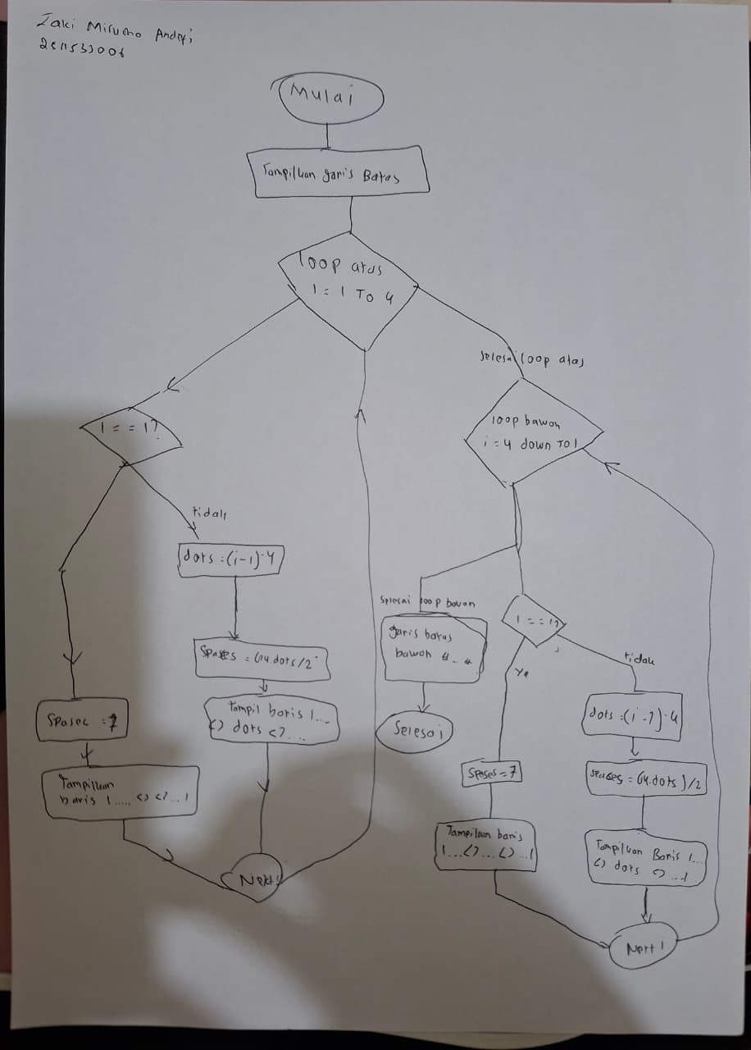

3. Kode Program
package pekan5;

public class TugasNestedFor {
public static void printRepeat(String str, int count) {
for (int i = 0; i < count; i++) {
System.out.print(str);
}
}
public static void printRow(int i) {
System.out.print("|");

if (i == 1) {
int spaces = 7;
printRepeat(" ", spaces);
System.out.print("<><>");
printRepeat(" ", spaces);
} else {
int dots = (i - 1) * 4;
int spaces = (14 - dots) / 2;
printRepeat(" ", spaces);
System.out.print("<>");
printRepeat(".", dots);
System.out.print("<>");
printRepeat(" ", spaces);
}

System.out.println("|");
}

public static void main(String[] args) {
System.out.print("#");
printRepeat("=", 18);
System.out.println("#");

for (int i = 1; i <= 4; i++) {
printRow(i);
}
for (int i = 4; i >= 1; i--) {
printRow(i);
}

System.out.print("#");
printRepeat("=", 18);
System.out.println("#");
}
}

4. Hasil Output Program
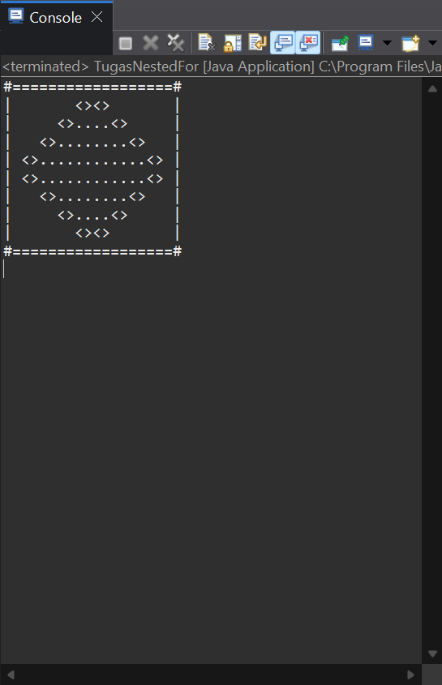

5. Penjelasan Singkat Program
Program ini bertujuan untuk menghasilkan (merender) sebuah pola berlian berbasis teks (ASCII art) ke dalam standard output (konsol). Pola ini ditampilkan di dalam sebuah bingkai yang dibatasi oleh karakter # (atas/bawah) dan | (kiri/kanan).
Untuk mencapai modularitas dan keterbacaan kode, struktur program dibagi menjadi tiga method (fungsi) utama:
1. main (Method Utama)
Method main berfungsi sebagai titik masuk (entry point) program dan pengatur alur eksekusi utama. Tanggung jawabnya adalah:
- Mencetak garis batas atas (#==================#).
- Mengeksekusi looping pertama (bagian atas) yang memanggil printRow(i) dengan i dari 1 hingga 4.
- Mengeksekusi looping kedua (bagian bawah) yang memanggil printRow(i) dengan i dari 4 hingga 1 (mundur).
- Mencetak garis batas bawah (#==================#).
2. printRow(int i) (Method Pencetak Baris)
Berfungsi sebagai method inti yang bertanggung jawab untuk membangun dan mencetak satu baris penuh dari pola berlian. Logika pencetakan diatur oleh parameter i, yang merepresentasikan indeks baris (1, 2, 3, atau 4):
- Kasus i = 1: Method ini akan mencetak baris terluar dari pola (<><>), yang hanya berisi spasi tanpa titik.
- Kasus i > 1: Method akan secara dinamis menghitung jumlah spasi di pinggir dan jumlah titik di tengah. Rumus (i-1)*4 digunakan untuk menentukan jumlah titik (0, 4, 8, 12), yang bertambah seiring i mendekati bagian tengah pola.

3. printRepeat(String str, int count) (Method Utilitas)
Sebagai method pembantu (utilitas) yang bertujuan untuk menyederhanakan kode. Tugasnya adalah mengeksekusi System.out.print(str) sebanyak count kali, digunakan untuk mencetak spasi atau titik secara berulang.

